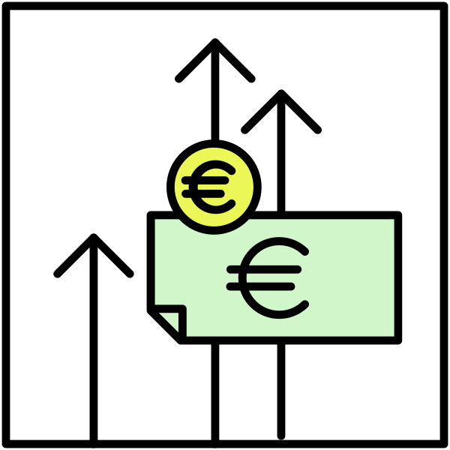
Arbeitshilfe alternative Finanzierungsmodelle

Die vorliegende Arbeitshilfe beschreibt die grundsätzlichen Möglichkeiten des Crowdfundings als alternative, lokale Projektfinanzierung und benennt die notwendigen Arbeitsschritte, die im Zuge der Konzeptentwicklung an die individuellen Rahmenbedingungen angepasst werden müssen.

Besonders für bürgerschaftliche, aber auch gewerbliche Projekte im Quartier mit einer gewissen Strahlkraft und Öffentlichkeitswirksamkeit eignen sich alternative Finanzierungsansätze des lokalen Crowdfunding – die „Schwarmfinanzierung“ durch lokale Akteure. Einige Beispiele sind die Gebäudesanierung eines Vereinsheims, Veranstaltungen, quartiersbezogene Mobilitätsangebote oder Energieerzeugungsanlagen in Bürgerhand. Je nach Charakter und Modell kann dabei der Wunsch nach sinnvollem lokalem Engagement mit der Motivation verbunden werden, eine verantwortungsbewusste Rendite zu erzielen. In vielen Fällen werden Crowdfunding-Projekte über geeignete digitale Plattformen organisiert, die sich zunehmend auch für lokale und regionale Ansätze eignen. Es gibt mehrere grundsätzliche Methoden des Crowdfunding, die jedoch nicht ausschließlich eine lokale Komponente haben müssen.
Die grundsätzlichen Prinzipien des Crowdfunding ergeben sich aus der Motivlage der Teilnehmer:

- Haben (klassisches Crowdfunding): Die Teilnehmer des Crowdfunding möchten das ein neues Angebot bzw. ein neues Projekt im Quartier in die Umsetzung gebracht wird. Die Gegenleistung besteht im Allgemeinen in der Möglichkeit zur Nutzung des Angebots, aber auch in Wertschätzungsaspekten und der Sichtbarkeit des eigenen Engagements in der Öffentlichkeit.

- Unterstützen (Spenden-Crowdfunding): Idealismus und der Wunsch zur Verbesserung der Bedingungen im Quartier sind ein starkes Motiv für viele Unterstützer von Projektförderungen. Auch hier spielt die Wertschätzung und Anerkennung des eigenen Engagements eine Rolle.

- Verdienen (Rendite-Crowdfunding): Viele Unterstützer von (insbesondere lokalen) Crowdfundingprojekten sind auch an nachhaltigen und sinnvollen Renditemöglichkeiten vor Ort interessiert.

Grundsätzlich lassen sich die Motivlagen je nach Projektziel im Quartier auch kombinieren. Die Crowdfunding-Modelle im Überblick:
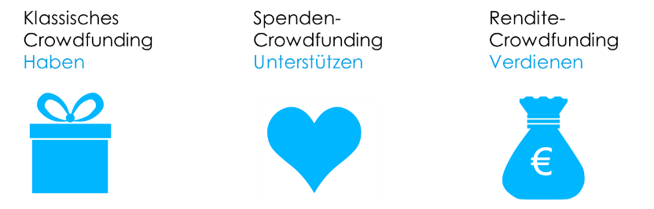

Abbildung 1: Prinzipien des Crowdfunding (Quelle: Crowdfunding-Kompass, eigene Darstellung)

1. Klassisches Crowdfunding

Beim klassischen Crowdfunding erhalten die Investoren eine nicht-finanzielle Gegenleistung wie eine Erwähnung auf dem Bauschild, ein Zertifikat oder Ähnliches – Wertschätzung ist ein starkes Motiv für Crowdfunding-Investoren. Die Investoren sind entweder aus ideellen Gründen am Projektergebnis interessiert oder können es im Quartier selbst nutzen. Über digitale Plattformen lassen sich auch kleine Summen einsammeln. Grundsätzlich ist Crowdfunding zur direkten Finanzierung von Projekten geeignet, je nach Förderbedingungen aber auch zum Aufbringen eines privaten Eigenanteils in geförderten Projekten – letzteres ist im Rahmen der Konzeptentwicklung jeweils zu prüfen.

2. Spenden-Crowdfunding

Beim Spenden-Crowdfunding gibt es weder eine finanzielle noch eine materielle Gegenleistung für die Spendenden. Der Fokus liegt dabei auf sozialen Projekten. Die Investoren sind meist Personen, die ihren Beitrag zur Verbesserung des Umfelds im Quartier und der Stadt leisten und das Projekt aufgrund ihrer Sinnhaftigkeit unterstützen möchten. Hier ist insbesondere zu prüfen, ob sich die Projektziele aus den übergeordneten Stadtentwicklungsziele herleiten lassen.

3. Rendite-Crowdfunding (Crowdinvesting, Crowdlending)

Bei Crowdinvesting werden die Investierenden finanziell am Erfolg des Projektes beteiligt. Dabei spielt der Renditeaspekt eine wichtige Rolle, jedoch sind auch die Identifikation mit dem lokalen Projekt und die öffentliche Wertschätzung gegebenenfalls eine wichtige Motivation. Auch kommerzielle Projekte wie Energieanlagen und Sanierungsvorhaben können so unterstützt werden, und die Investoren profitieren durch eine erfolgsabhängige Beteiligung.
Ein Vorteil für die Kommunikation: Die Bürger und lokale Unternehmen als Investoren betreiben als Multiplikatoren Öffentlichkeitsarbeit im Sinne des Projekts, da sie an dem finanziellen Erfolg des lokalen Investments interessiert sind.
Bei Crowdlending handelt es sich um eine Variante des renditeorientierten Crowdfunding, wobei der Renditeaspekt noch stärker im Vordergrund steht. Die Investoren erhalten ihr Geld zu einem fest vereinbarten Zins zurück. Der Vorteil liegt darin, dass die Zinsen häufig attraktiver sind als bei einem klassischen Kredit, da keine Bank mitverdient.

4. Checkliste: Arbeitsschritte projektorientierter Finanzierung

Arbeitsschritte | Anmerkung

Projektphase – Inhalte konkretisieren
Projekteinrichtung und -organisation: Klären der Verantwortlichkeiten und des Projektteams, Festlegen der notwendigen Ressourcen für die Konzeption und Umsetzung des Projekts.

Ziele und Angebote konkretisieren: Welches sind die Projektziele? Welche integrierten Themen und Handlungsfelder werden abgedeckt, welche Stadtentwicklungsziele erreicht? Wie lässt sich das Angebot bzw. die Dienstleistung genau definieren, die es durch ein Crowdfunding zu unterstützen gilt?

Träger, Akteure und Partner definieren: Ist bereits ein hauptverantwortlicher Projektträger benannt, oder muss dieser noch identifiziert werden? Welches sind wichtige Projektakteure und Projektpartner? Müssen noch weitere Partner gewonnen werden?

Motivlagen und mögliche Gegenleistungen: Welche Gegenleistung lässt sich für die Teilnehmer des Crowdfunding definieren? Wie wird die Nachfrage für diese Gegenleistung bei den Zielgruppen im Quartier eingeschätzt?

Finanzierungsphase - Projekt kommunizieren und Finanzierung sichern
Kostenrahmen: Ist bereits ein Kostenrahmen ermittelt? In welchem Konkretheitsgrad liegt die Kostenermittlung vor?

Auswahl eines Finanzierungsmodells: Welches der oben genannten Crowdfunding-Modelle eignet sich am besten für die Finanzierung des Projekts?

Mögliche Kofinanzierung: Wie soll die Finanzierung über die Einnahmen aus dem Crowdfunding hinaus ggf.
gesichert werden? Ist eine Förderung geplant? Welche Eigenmittel sind vorhanden/müssen in den Haushalt eingeplant werden?

Auswahl einer Plattform: Für die Organisation des
Crowdfunding-Prozess muss eine geeignete digitale Plattform ausgewählt werden. Bei größeren und längerfristigen Umsetzungsprozessen im Quartier ist es ggf. sinnvoll, eine eigene kommunale Crowdfunding-Plattform einzurichten, um dieses beispielweise während der gesamten Laufzeit des Sanierungsmanagements einsetzen zu können.

Start der Kampagne: Welche Ressourcen und Kanäle stehen für eine gezielte Kampagne für das Crowdfunding zur Verfügung?

Projektstart: Das Projekt wird gestartet und die zur Verfügung gestellten finanziellen Mittel bei den Crowdfunding-Teilnehmenden eingesammelt. Gemäß des „Alles-
oder Nichts“-Prinzips wird die Projektumsetzung erst begonnen, wenn die Gesamtfinanzierung steht.

Flankierende Kommunikation: Erfolgreiche Crowdfunding-Projekte eignen sich gut für eine positive Presse- und Öffentlichkeitsarbeit im Quartier und ziehen idealerweise weitere Projekte nach sich.

